КАК ОРГАНИЗОВАТЬ РАБОЧЕЕ МЕСТО ШКОЛЬНИКА.
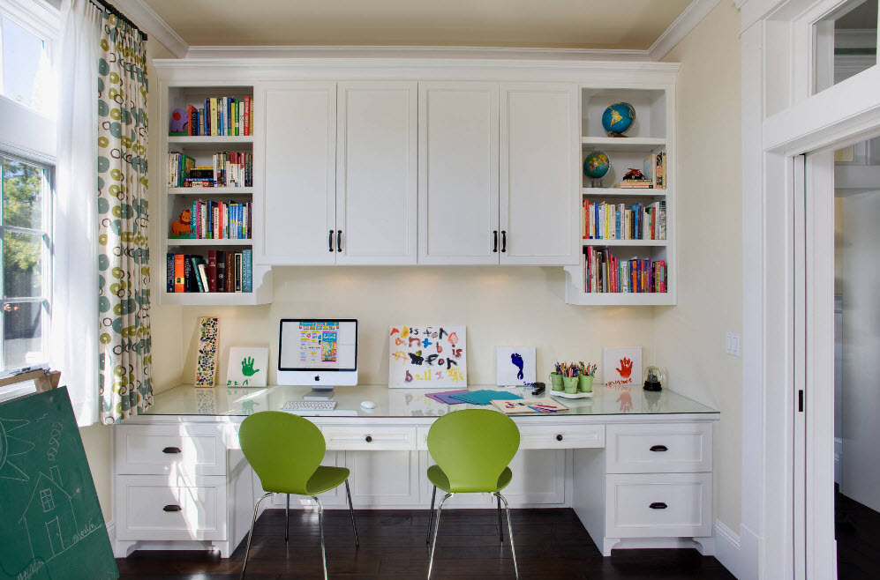
Расположите письменный стол школьника так, чтобы максимально обеспечить естественное освещение — рядом с окном. Стоит учесть географическое расположение комнаты. Если стол стоит прямо напротив окна, яркое дневное солнце может стать помехой. В этом случае на окна можно повесить рольшторы, которые будут частично убирать лишние блики или отодвинуть письменный стол на 0,5 метра.
Оптимальный вариант — расположить стол сбоку от окна. Если ребенок «правша», свет должен падать с левой стороны, если «левша» — с правой.
Школьникам часто приходится делать уроки вечером, когда естественного освещения недостаточно. Ребенок не должен сидеть в полутьме, при одной только лампе — это вредно для зрения. Верхний свет включать обязательно!
Днем нужно стараться максимально использовать естественное освещение: шторы на окнах не должны препятствовать проникновению дневного света, стекла нужно регулярно мыть, цветы на подоконнике тоже не должны быть слишком высокими.

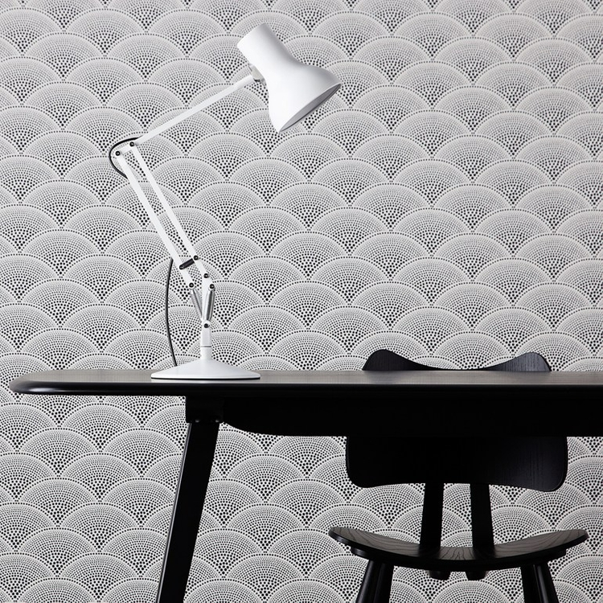
- Свет, исходящий от лампы, должен быть мягким и ровным, никаких бликов и теней, мерцания.
- Оптимальная мощность настольной лампы 60–100 Вт.
- Свет не должен быть направлен спереди (в глаза) или сзади.
- В одном помещении должны быть установлены либо люминесцентные лампы, либо лампы накаливания, совмещать нельзя.
- Не использовать цветные лампочки.

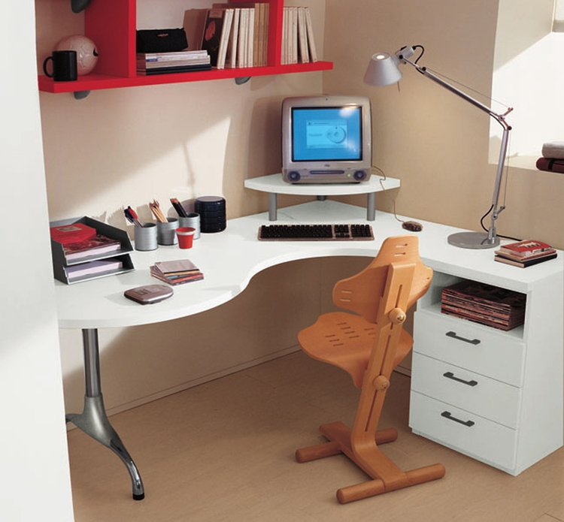

- Рабочее место школьника — это прообраз кабинета будущего БОЛЬШОГО человека. Все должно быть на своих местах, ничего не должно отвлекать от главного. Делу время — потехе час!
- Продумайте заранее систему хранения: подставки, стеллажи, закрытые ящики и прочие «хитрости». Нужные мелочи (стёрки, карандаш, линейка и пр.) должны быть под рукой, а вот игрушки, милые сердцу статуэточки и пр. «отвлекалочки» — подальше.

